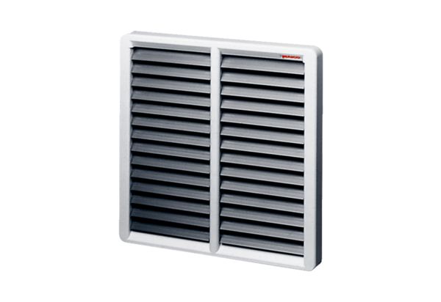Uzavírací klapka, ruční RS 45Obsah dodávky: 1 kusSortiment: C
Typové číslo: 0151.0343Výrobce: MAICO

